**UNIVERSITATEA TEHNICĂ A MOLDOVEI**

**FACULTATEA CALCULATOARE, INFORMATICĂ ȘI MICROELECTRONICĂ**

**CATEDRA CALCULATOARE**

**Raport**

**LUCRARE DE LABORATOR NR.4**

**la BAZELE TRANSMITERII DE DATE**

**Tema: Cercetarea filtrării semnalului TreceSus TS**

**A realizat: st. gr. C-162 Crucean Cristian**

**A verificat: Conf.Dr. Ababii Victor**

**Chișinău 2017**

**Am asamblat schema canalului de transmitere de date:**

**f =10MHz, R1 = 100 𝛺, C1 = 0,001µF, L1 = 0,01mH, R2 = 10k𝛺**

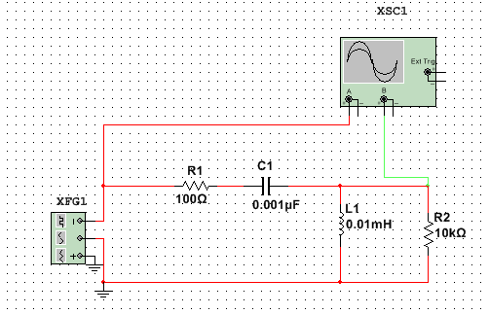

**Am primit semnalul:**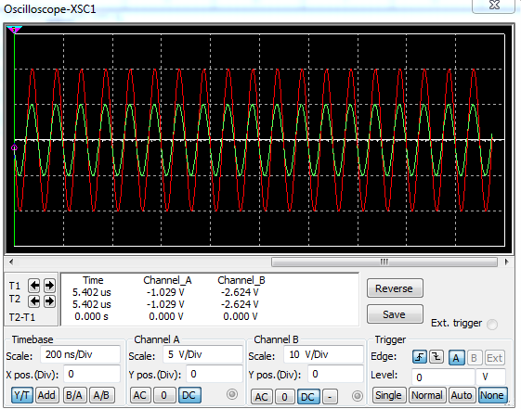

**Modificăm C1 = 5µF:**

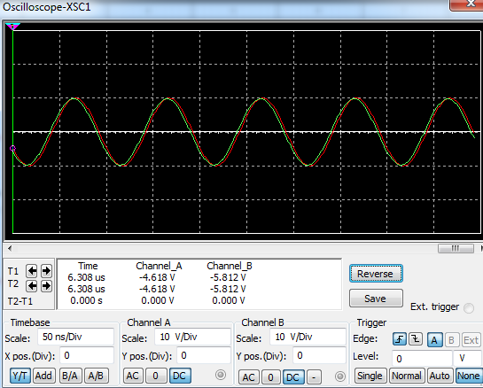

**Modificăm C1 = 10µF:**

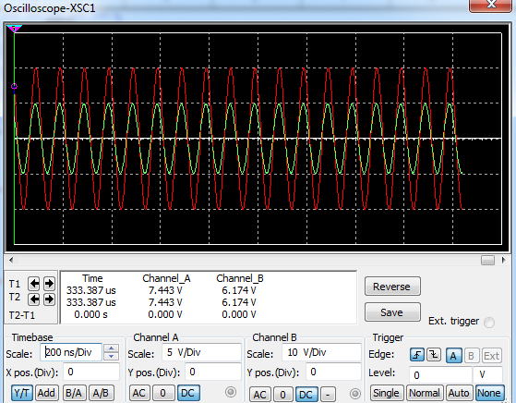

**Modificăm L1 = 10mH**

